义安区铜陵睿邦机电设备有限公司“7·11”一般物体打击事故调查报告
来源：铜陵市义安区·基层公开 铜陵市义安区·基层公开
原文链接：https://www.ahtlyaq.gov.cn/openness/OpennessContent/show/1133176.html
发布时间：2025-12-22 抓取时间：2026-10-14 正文含图，已嵌入原图

附件1义安区铜陵睿邦机电设备有限公司“7·11”一般物体打击事故调查报告

义安区铜陵睿邦机电设备有限公司“7·11”一般物体打击事故调查报告

义安区铜陵睿邦机电设备有限公司“7·11”
一般物体打击事故调查组
2025年9月
目录
一、事故基本情况
（一）事故发生单位及相关单位概况
（二）场地租赁和各方关系情况说明
（三）事故相关单位安全管理情况
（四）施工雇佣人员情况
（五）事故现场情况
（六）事故发生经过
（七）人员伤亡和直接经济损失情况
二、事故应急处置及评估情况
（一）事故信息接报及响应情况
（二）事故现场应急处置情况
（三）事故善后情况
三、事故原因分析
（一）直接原因分析
（二）间接原因分析
四、有关责任单位存在的主要问题和教训
（一）事故相关单位
（二）有关监管部门
（三）政府派出机构
五、对有关责任人员和责任单位的处理建议
（一）对事故相关单位的行政处罚建议
（二）对事故有关责任人员的处罚建议
六、事故整改和防范措施
（一）有关企业
（二）政府派出机构
（三）区应急局

2025年7月11日11点34分左右，义安经济开发区铜陵睿邦机电设备有限公司临时雇佣的作业人员王某某（男，62岁，河南洛阳嵩县人），在铜陵睿邦机电设备有限公司厂房内给货物打包中，因货物倾倒，被货物挤压，后经叉车将货物叉起后送至铜陵市中西医结合医院抢救无效，宣布死亡。
区委、区政府主要负责同志对此高度重视，要求尽快查明事故原因，举一反三，采取切实措施，严防各类生产安全事故发生。为查清事故原因，明确事故性质，分清事故责任，提出防范措施，并依法依规严肃追查责任，依据《安全生产法》和《生产安全事故报告和调查处理条例》（国务院令第493号）等相关规定，区政府批准成立由区应急局为组长单位，区人民检察院、区公安分局、区工信局、区总工会、义安经开区管委会为成员单位的义安区铜陵睿邦机电设备有限公司“7·11”一般物体打击事故调查组，并邀请区纪委监委派员参加事故调查，另聘请2名专家参与事故技术鉴定工作，协助查明事故原因。
是一起因现场作业人员安全意识淡薄，公司未制定壁板包装作业操作规程导致其无章可循、作业现场安全管理失控造成的一般生产安全责任事故。
一、事故基本情况
（一）事故发生单位及相关单位概况
1.铜陵睿邦机电设备有限公司
铜陵睿邦机电设备有限公司（以下称睿邦公司），法定代表人为王某西（实际控制人为王培方），公司注册地址为安徽省铜陵市义安区义安经济开发区坝白路与008县道交叉口，统一社会信用代码：91340700MA2U96NBXL。是一家涂装设备制造、安装企业，2024年年底睿邦公司租用安徽豪凡智能科技有限公司厂房从事生产经营活动，事发期间睿邦公司在安徽豪凡智能科技有限公司两跨钢结构厂房从事涂装设备生产。该公司的经营范围包括：机电设备、自动化设备制造、销售及安装，涂装设备研发、设计、制造、安装，环保设备研发、设计、制造、安装，资源节约与环境保护技术研发、服务，城市垃圾及工业垃圾固体废弃物处置，再生资源回收利用及相关配套设施的设计、建设、运营、管理，节能环保设备的生产、销售及技术咨询。（依法须经批准的项目，经相关部门批准后方可开展经营活动）。
2.安徽豪凡智能科技有限公司
安徽豪凡智能科技有限公司（以下称豪凡公司），法定代表人为陈某，注册地址为安徽省铜陵市义安区义安经济开发区坝白路88号，统一社会信用代码：91340706MA2W546X61，经营范围包括：垃圾智能分拣设备研发、设计、制造、销售及售后服务；工业自动控制系统装置制造；环境保护专用设备制造及销售；工业机器人制造及销售；环保咨询服务；信息系统运行维护服务；环保工程设计及施工；通用设备修理；机械设备销售。（依法须经批准的项目，经相关部门批准后方可开展经营活动）。
3.安徽荣达阀门有限公司
安徽荣达阀门有限公司（以下称荣达阀门），法人代表为姚惟秀，总经理为胡某某，注册地址为安徽省铜陵市金桥工业园，统一社会信用代码：91340721704934784R，经营范围为：制造、销售各种高、中、低压阀门、法兰、标准件、水暖管件、橡胶密封件；建材销售；自主经营进出口业务（法规有规定的，从其规定）。
（二）场地租赁和各方关系情况说明
生产车间由荣达阀门出租给豪凡公司，自2024年3月2日豪凡公司和荣达阀门确立租赁关系，共租了荣达阀门两间厂房，约定租赁时间为2年，并签订了出租合同（附图1和图2）。出租费用通过公对公转账，约定年租金按每平方每年130.8元，合计年租金为人民币373695.6元，豪凡公司一年转了两次，2025年的租用费用已经结清。而豪凡公司再将场地出租给睿邦公司进行使用，每年租金从合作的项目款项里进行扣除，出租关系从2024年年底开始，口头约定，未签订租赁合同。

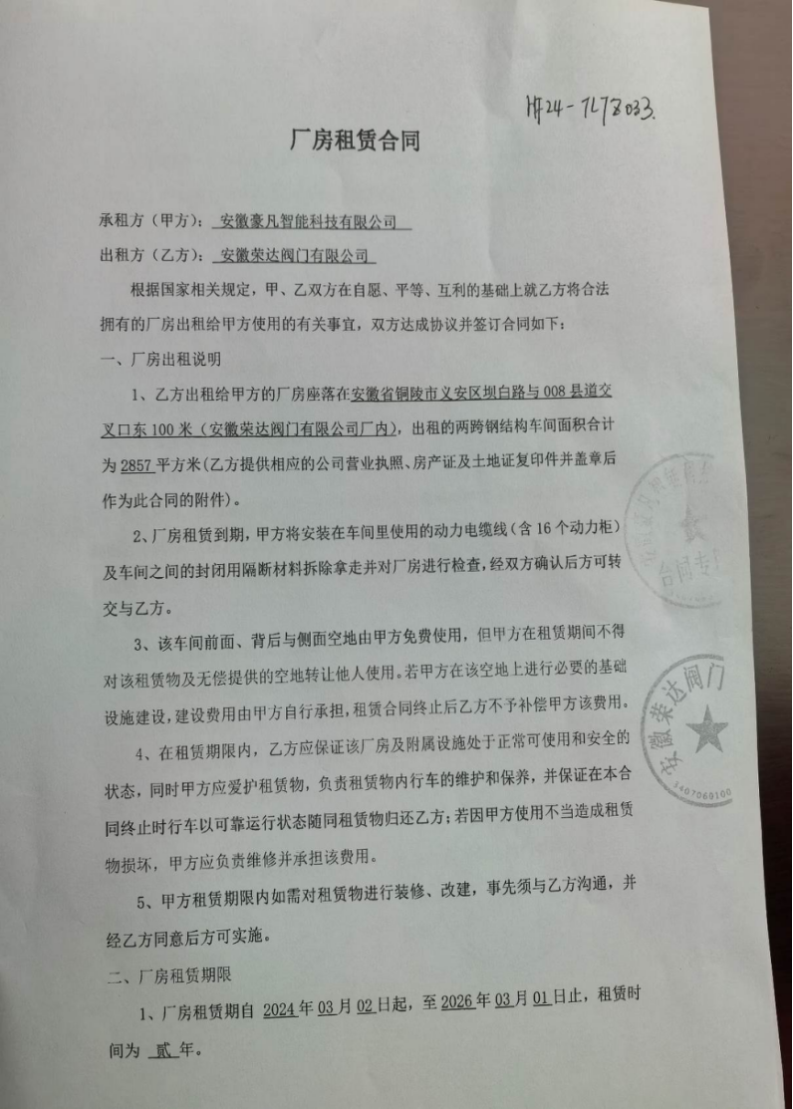

图1
（三）事故相关单位安全管理情况
1.荣达阀门对豪凡公司安全管理情况
荣达阀门与豪凡公司仅签订了租赁协议，租赁合同中存在免除或者转嫁安全生产工作统一协调、管理义务，未签订专门的安全协议，没有进行安全检查，未督促豪凡公司进行安全生产隐患排查和培训教育。
2.豪凡公司对睿邦公司安全管理情况
豪凡公司与睿邦公司未签订租赁协议，也未签订专门的安全协议，没有对其进行安全检查，未督促睿邦公司进行安全生产隐患排查和培训教育。
3.睿邦公司安全管理情况
主要负责人及兼职安全管理人员未经专门培训考核合格，不清楚《安全生产法》中赋予的职责，对员工的安全教育培训仅停留在口头，睿邦公司虽有安全检查记录，但安全检查记录流于形式，未见隐患记录。
（四）作业雇佣人员情况
施工人员王某某为雇佣的临时工作人员，从事打包等其他杂活，2025年4月中旬到睿邦公司上班，未与该公司签订劳动合同和用工协议。
（五）事故现场情况
事故发生在豪凡公司出租给睿邦公司两跨厂房内的A跨厂房东头（附图4），压伤王某某的是喷漆房的壁板（喷漆房的侧墙板），壁板由不锈钢方管、不锈钢板和平板玻璃组成，每块壁板长4.5m，宽（高）约2.1m，每块（层）壁板重量约400kg，压伤王某某的大壁板共有8块（中间夹2块小板）（附图6）。
压伤王某某的壁板为出口产品，为了满足壁板长距离运输防锈蚀要求，8块壁板采用抽真空和外加长方体槽钢框架固定包装。根据以往的包装经验，包装时，先铺好抽真空包装袋和塑料外包装膜，将制作好的壁板逐块吊运到预先制作好的“L”型包装架（长方体槽钢框架的一部分）（附图7）上，首块壁板吊运立放在“L”包装架上，两侧用编织带（附图8）与后方零件摆放架立柱绑定，防止倾倒，第2块壁板两侧与首块壁板用编织带绑定，依此类推，待包装的所有壁板吊装完成就位后，先封真空包装袋上口，再安装槽钢框架包装架支柱，解绑编织带，封真空包装带两侧。在真空包装袋抽真空前，要检查抽真空包装袋，发现有漏气的裂缝和破洞，要用胶带粘贴修补，最后安装槽钢框架包装架顶部拉杆。事故现场发现有血迹和未用完的胶带，但未见安全帽。
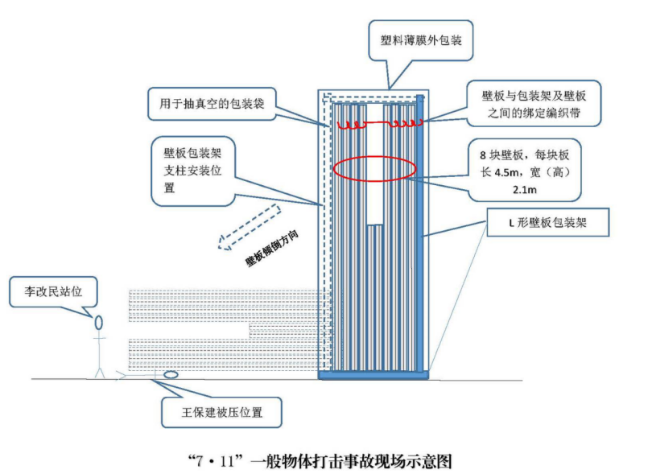
图3
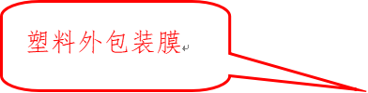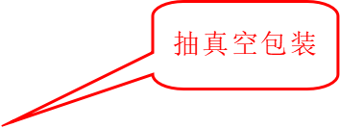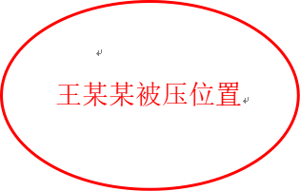
图4
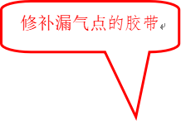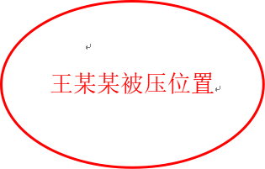
图5
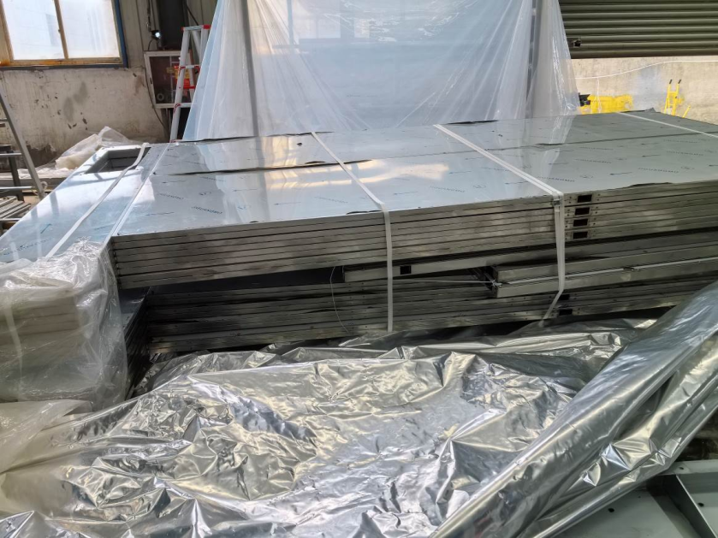
图6
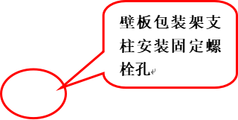
图7
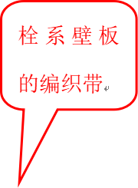
图8
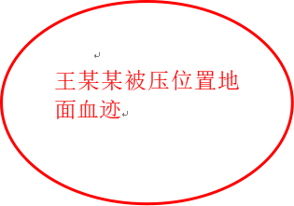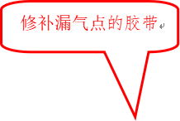
图9
（六）事故发生经过
2025年7月11日，根据公司现场管理人员李刚的安排，杂工王某某和李改民负责将前一天吊装好的出口壁板真空包装袋两侧开口处进行热熔封口，10时左右，王某某和李改民到达事发现场，在未安装支柱的情况下，王某某解除了壁板的绑定编织带，正准备热熔封口时，发现真空包装袋有漏气点，王某某和李改民从左到右封堵漏气点，封堵过程中王某某负责修补漏气点，李改民负责撕扯和传递胶带给王某某，11时34分左右，李改民在撕扯和传递胶带间隙中，转身走两步到包装架旁的风扇前吹风降温，一转身发现待包装的8块壁板仰面倒塌将王某某压下面，王某某一点声音也没有，李改民立即去抬压在王某某身上的壁板，抬不动后李改民就大声呼叫。正在焊接工位（距事发现场约15米）从事气体保护焊的焊工韩可飞发现壁板倒下压在王某某的身上，立即和李改民一起去搬压在王某某身上的壁板，两人仍然无法搬移壁板，随后韩可飞就去找方木撬板，发现也撬不动后，韩可飞就大声呼叫，随后拨打120急救电话，接通120急救电话后到路口等候，并引导120急救车。此时，正在办公室处理图纸的王某西，听到车间有人呼喊，立即到事发现场，听说抬不动壁板后开叉车“叉顶”壁板，壁板被顶起来后，现场人员把王某某从壁板下拖出来，11时50分左右，120救护车到达现场，将王某某送到铜陵市中西医结合医院急诊科抢救。
（七）人员伤亡和直接经济损失情况
事故造成1人死亡。死者，王某某，男，62岁，河南省洛阳市嵩县大坪乡官停村人，公民身份证号码：********，工种：杂工。
本次事故造成直接经济损失70万元左右。
二、事故应急处置及评估情况
（一）事故信息接报及响应情况
2025年7月11日中午12时06分,铜陵市中西医结合医院宣告王某某经抢救无效死亡。
13时10分左右，区委区政府接到120急救中心的死亡人员信息通报，立即要求义安经开区管委会赴睿邦公司核实情况。13时40分左右，区应急局接到义安经开区管委会事故简报，14时08分左右，义安区应急管理局按规定，向市应急管理局上报事故情况。
（二）事故现场应急处置情况
事故当日11时34分左右，从事气体保护焊的焊工韩可飞发现壁板倒下压在王某某的身上，立即和李改民一起去搬压在王某某身上的壁板，并于11时39分左右立即拨打了急救电话，11时40分打通。王某西于11时40分左右听到车间有人大声呼救，便立刻前往车间现场，发现无法抬动壁板，便开叉车把板顶起来，让现场工人把人拖出来。11时50分左右，救护车到达现场。
（三）事故善后情况
7月12日，睿邦公司与死者家属达成调解协议。目前死者家属情绪稳定。
三、事故原因分析
（一）直接原因分析
王某某安全意识淡薄，在壁板包装作业过程中，在未安装壁板防倾倒支柱的情况下，擅自拆除壁板绑定编织带，冒险在待包装的壁板下从事真空包装袋修补作业，是这起物体打击事故的直接原因。
（二）间接原因分析
1.睿邦公司未建立安全风险识别和管控机制。未对壁板吊装、码放、包装、检查等过程存在物体打击的风险进行辨识，未建立壁板包装风险分级管控制度。
2.睿邦公司未制定壁板包装作业指导书和安全操作规程，导致包装从业人员“无章可循”，全凭经验进行包装操作，无法准确把握壁板包装的具体标准要求和安全操作要领。
3.睿邦公司安全培训不到位。王某某自今年4月份中旬到睿邦公司以来，睿邦公司未对其进行三级安全教育培训，王某某不了解包装作业过程中的安全风险，安全意识淡薄，防范意识不强，冒险在可能“倾塌”的壁板下从事修补作业。
4.睿邦公司安全检查不到位。睿邦公司虽有安全检查记录，但安全检查记录中未将壁板包装工艺装备纳入安全检查内容。事发前一天待包装的壁板就已经吊装到“L”包装架上，未安装支柱，仅靠编织带绑定，可靠性差，有“倾塌”的安全隐患，安全检查中未查出该隐患，也未采取有效措施加以消除。公司虽然配备1名兼职安全员，但该安全员未按照规定经考核合格，常年在客户安装施工现场，很少检查本公司安全生产状况。
5.睿邦公司作业现场管理处于失控的状态。有“倾塌”风险的壁板包装现场既未拉安全警戒带（线），也未设置安全警示标志，既未能及时发现并采取有效措施消除壁板“倾塌”的事故隐患，也未能及时发现并制止王某某擅自进入壁板下修补漏洞的冒险作业行为，王某某在修补壁板包装漏洞期间全程未佩戴安全帽，也无人提醒和制止。
6.厂房出租单位对承租单位的安全生产工作统一协调、管理不到位。荣达阀门出租两跨厂房未与豪凡公司签订安全管理协议，租赁合同中存在免除或者转嫁安全生产工作统一协调、管理义务。荣达阀门生产经营项目出租给其豪凡公司，未定期对承租单位进行安全检查。豪凡公司将厂房出租给睿邦公司既未签订合同和安全管理协议，也未对承租单位的安全生产工作进行统一协调、管理。
四、有关责任单位存在的主要问题和教训
（一）事故相关单位
1.睿邦公司
2.荣达阀门，
3.豪凡公司,
（二）有关监管部门
区应急局，作为安全生产监管部门，督促企业落实安全生产主体责任不到位，对企业作业现场的安全监管力度不到位，督促企业对作业现场隐患排查力度不够。
（三）政府派出机构
义安经济开发区，作为政府派出机构，安全管理责任落实不到位，对企业安全生产状况的检查针对性不强、力度不够，对本辖区工贸事故隐患排查治理没有引起足够重视。
五、对有关责任人员和责任单位的处理建议
（一）对事故相关单位的行政处罚建议
荣达阀门：
依据《中华人民共和国安全生产法》第一百零三条第二款的规定[]，建议由区应急局对其进行处罚。
豪凡公司：
依据《中华人民共和国安全生产法》第一百零三条第二款[1]的规定，建议由区应急局对其进行处罚。
睿邦公司：
处罚建议：依据《中华人民共和国安全生产法》第一百一十四条第一项[]，《生产安全事故罚款处罚规定》（中华人民共和国应急管理部令第14号）第十四条第二项[]之规定，建议由区应急局对其进行处罚。
（二）免于追究责任人的责任分析及处理建议
王某某安全意识淡薄，自我防范意识不强，在壁板包装作业过程中，在未安装壁板防倾倒支柱的情况下，擅自拆除壁板绑定编织带，冒险在待包装的壁板下从事真空包装袋修补作业，对本起事故发生负有直接责任。
处理建议：因其死亡，建议免于追究。
（三）对事故有关责任人员的处罚建议
王某西
此外，王某西未能在《生产安全事故报告和调查处理条例》（中华人民共和国国务院令493号）第九条[]规定的时间内向“事故发生地县级以上人民政府安全生产监督管理部门和负有安全生产监督管理职责的有关部门”报告，依据《生产安全事故罚款处罚规定》（中华人民共和国应急管理部令第14号）第五条第一项[]之规定，其行为构成迟报。
处罚建议：依据《中华人民共和国安全生产法》第九十五条[]、第一百一十条[]，《生产安全事故罚款处罚规定》（中华人民共和国应急管理部令第14号）第十一条第一项[]之规定，建议由区应急局对其进行处罚。
胡某某
处罚建议：依据《中华人民共和国安全生产法》第一百零三条第二款[]的规定，建议由区应急局对其进行处罚。
陈某
处罚建议：依据《中华人民共和国安全生产法》第一百零三条第二款[]的规定，建议由区应急局对其进行处罚。
六、事故整改和防范措施
（一）有关企业
1.睿邦公司
（1）认真分析事故的原因，完善企业安全责任制，建立建全安全管理制度和岗位安全操作规程，督促作业人员严格遵守各项安全操作规程，规范佩戴劳动防护用品，杜绝违章作业。
（2）应结合安全生产治本攻坚三年行动实施方案，查找生产过程中存在的安全隐患，举一反三，并采取有效的防范措施，防止类似事故再次发生。
（3）要加强从业人员安全培训教育。凡新进从业人员必须进行三级教育培训，离岗六个月以上或者换岗从业人员的岗前教育和培训。采用新工艺、新技术、新材料或者使用新设备的有关从业人员应当进行“四新”教育和培训。在岗的从业人员应的定期开展安全教育和培训。从业人员未经安全生产教育和培训合格，不得上岗作业。
（4）公司主要负责人和安全管理人员必须具备与本单位所从事的生产经营活动相应的安全生产知识和管理能力。
2.豪凡公司和荣达阀门
应与承租单位签订专门的安全生产管理协议，定期对承租单位进行安全检查，发现安全问题应督促承租单位整改。
（二）政府派出机构
义安经济开发区应依据《安全生产法》对属地应负职责的相关规定，加强对本区域内生产经营单位安全生产状况的监督检查，协助上级人民政府有关部门依法履行安全生产监督管理职责。
（三）区应急局
作为工贸企业安全生产监管部门，要认真吸取本次一般物体打击事故的教训，对辖区内企业的作业现场安全情况进行全面检查，加大安全检查力度，排除事故隐患，督促企业落实安全生产主体责任，夯实企业的安全生产工作基础。

